**Муниципальное бюджетное дошкольное**

**образовательное учреждение № 18 г. Липецка**

**Конспект занятия по физическому развитию**

**«Математика в движении»**

**в рамках проекта «Математика вокруг нас»**

для детей с умственной отсталостью (легкой степени) 6-8 лет

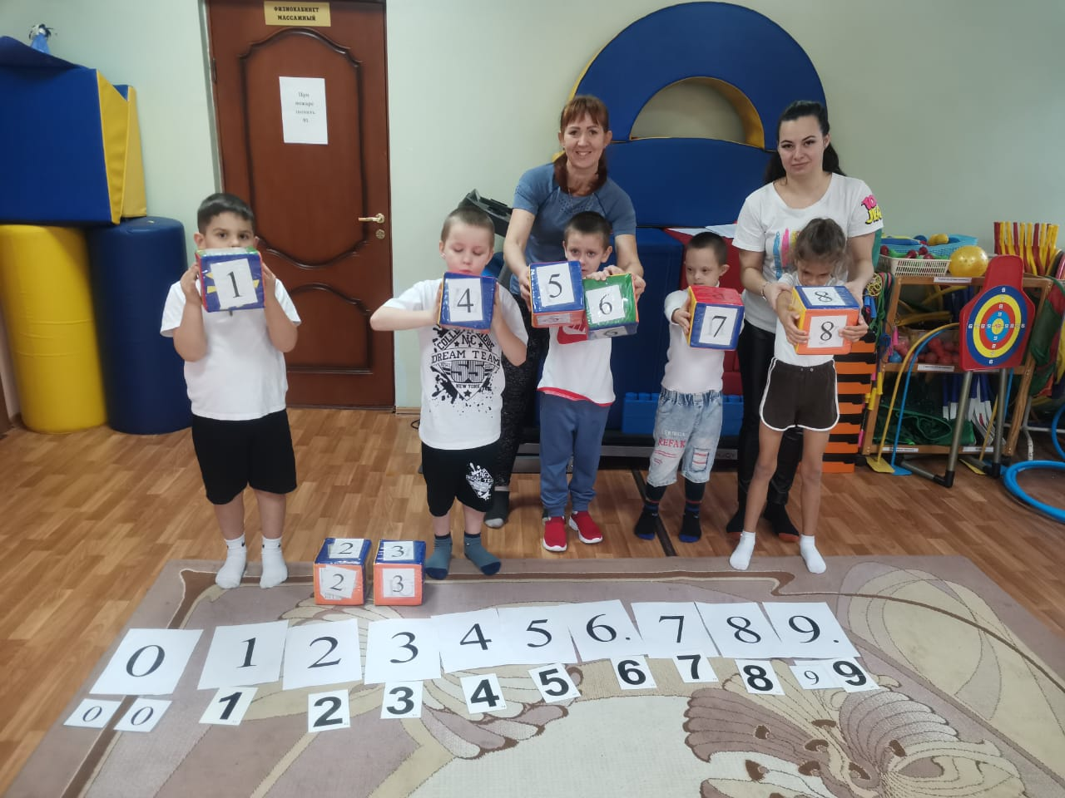

**Составила:**

**Инструктор по ФК: Васнева М.В.**

**Ноябрь 2022 год**

**Цель:** формирование элементарных математических представлений у детей посредствам игровых двигательных действий.

**Задачи:**

**Образовательные:**

* учить детей катать обруч друг другу в парах;
* упражнять в прыжках на двух ногах из обруча в обруч;
* продолжать учить перестраиваться из колонны по одному в колонну по два и обратно с опорой на карты-схемы в соответствии с их цифровым значением; выполнять различные виды ходьбы и бега;
* совершенствовать навык количественного счета (числового значения) в пределах десяти.

**Развивающие:**

* развивать навык ходьбы на высоких четвереньках через предметы;
* развивать умение ориентироваться в пространстве, быстро реагировать на смену **движений** по звуковому сигналу.
* развивать интерес к математике у детей через игры с математическим содержанием;
* развивать смекалку, зрительную память, воображение, умение сравнивать и анализировать.

**Воспитательные:**

* воспитывать у детей стремление выполнять упражнения качественно и красиво;
* воспитывать коллективное взаимодействие в игровых заданиях.

**Оздоровительные:**

* укреплять здоровье детей в двигательной активности через выполнение ОРУ с математической тематикой;
* укрепление всех групп мышц, в процессе двигательных действий.
* профилактика плоскостопия.

**Ход двигательной деятельности**

**Вводная часть:**

**Дети входят спортивный зал и строятся в одну шеренгу.**

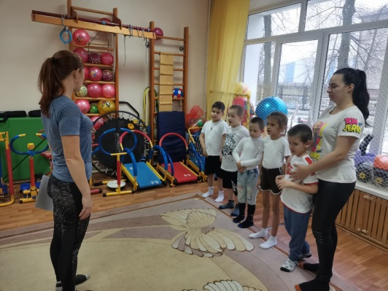

**Инструктор по ф/к:** - Ребята, сегодня у нас необычное занятие…

- Ни шагу назад,

Ни шагу на месте,

А только в перед -

С **математикой вместе**!

**Инструктор по ф/к:** - Считать вы умеете? Давайте вместе посчитаем?

**Инструктор показывает детям карточки с цифрами, дети называют эти цифры**

**Инструктор по ф/к:** - Молодцы, считать вы умеете. А давайте поиграем «Найди цифре место».

**Мало подвижная игра «Найди цифре место»**

Цифры бегали, играли и места все растеряли 1,2,3,4,5 - будем весело считать и места им всем искать.

На ковре раскладываются кубики с цифрами по количеству детей. По сигналу дети берут любой кубик с цифрой и ходят в рассыпную с кубиком в руках под музыку. Как только музыка выключиться дети становятся в одну шеренгу в соответствии числовому ряду (1,2,3…).

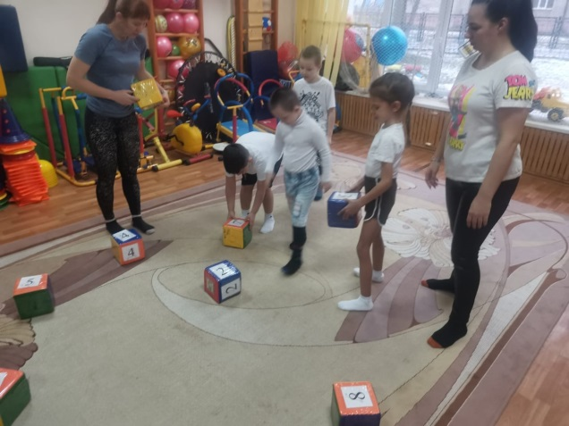 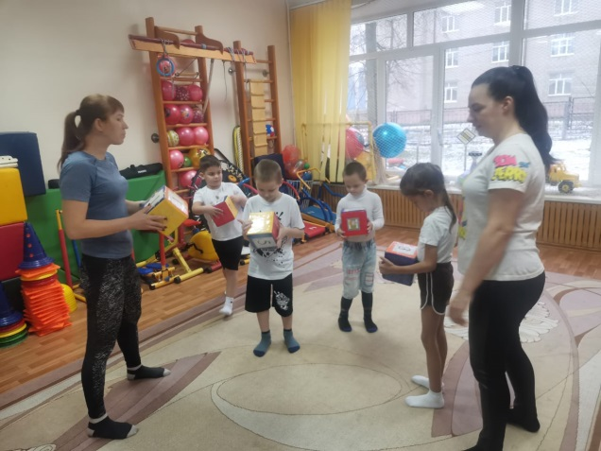

**Инструктор по ф/к:** - А какие же цифры у вас в руках, давайте рассчитаемся по порядку?

**Дети рассчитываются по прядку в соответствии с цифрой на кубике**

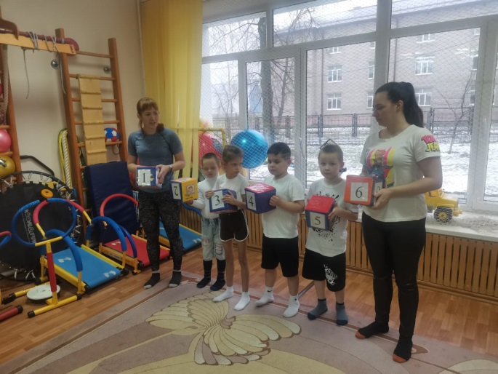

**Инструктор по ф/к:** - А теперь предлагаю сделать разминку, но необычную. Когда я покажу и назову цифру 1, вы будет выполнять ходьбу и бег с кубиком в руках в колонне по одному, а покажу и скажу цифру 2 – в две колонны.

**Виды ходьбы и бега:**

Ходьба обычная, на носках - руки с кубиком вверх, на пятках – руки с кубиком за спиной, в полном приседе – кубик перед собой.

Бег обычный с кубиком в руках, подскоками – кубик над головой.

Переход на спокойную ходьбу, упражнение на дыхание.

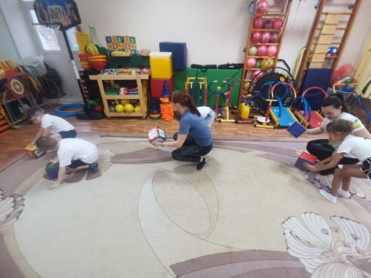 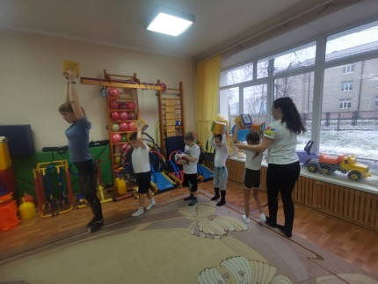 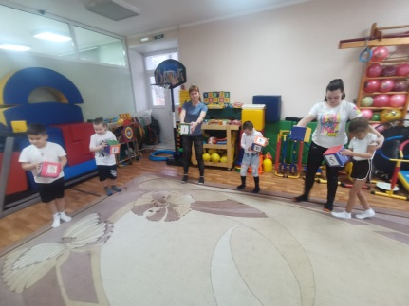

**После разминки дети идут в колонне по одному и кладут кубики на гимнастическую скамейку.**

**Перестроение в две колонны**

**Основная часть:**

**ОРУ «Математическая разминка»**

**Инструктор по ф/к:** *-* «Добрый день» - мы цифрам скажем.

Упражненья им покажем.

**Инструктор показывает детям карточки с цифрами и сами упражнения**

**1. «Круглый ноль»**

И. п.: ноги на ширине ступни, руки опущены в низ

1- вытянуть руки в стороны;

2- поднять вверх, соединить пальцы рук, сделав полукруг над головой;

3- вытянуть руки в стороны;

4- и. п. *(8 раз).*

**2. «Один»**

**«Вот один, иль единица, Очень тонкая, как спица»**

И. п.: руки вдоль туловища

1- руки вперед, ладони вместе вниз;

2- и. п. (8 раз).

**3. «Двойка»**

**«А вот это – цифра два.**

**Полюбуйся, какова: выгибает двойка шею, волочится хвост за нею».**

И. п.: ноги вместе руки на поясе

1- присесть руки отвести за спину;

2- и. п. (8 раз).

**4. «Тройка»**

**«А вот это – посмотри, выступает цифра три. Тройка – третий из значков – состоит из двух крючков».**

И. п.: ноги на ширине плеч, руки на поясе

1- наклон туловища вправо *(влево)*;

2-и.п.;

3-4- то же в лево (по 4 раза).

**5. «Четыре»**

**Цифра четыре похожа на стул, который я перевернул!**

И. п.: ноги на ширине ступни руки на поясе

1- поднять вверх левую согнутую ногу в колене и хлопнуть в ладоши под коленом;

2- и. п.;

3-4 - тоже самое поднимая правую ногу (по 4 раза)

**6. «Шесть»**

**«Цифра шесть – дверной замочек: Сверху крюк, внизу кружочек».**

И. п.: ноги на ширине плеч, руки за голову

1- наклон вперед;

2 – и.п. (8 раз).

7**. «Семь»**

**Вот семёрка – кочерга. У неё одна нога»**

И. п.- ноги на ширине плеч, руки на поясе;

1- наклон в сторону вправо, рука над головой;

2- и. п.;

3-4-то же влево (по 4 раза).

**8. «Восемь, девять, десять»**

**Прыжки на месте**

На цифру 8 – дети прыгают на правой ноге, на цифру 9 – на левой ноге, на 10 – прыжки на двух ногах.

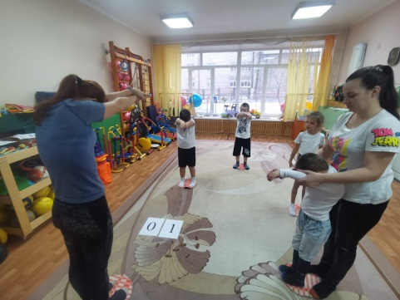 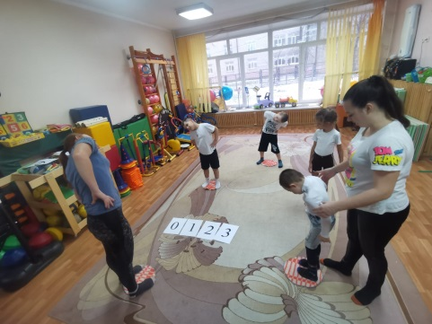 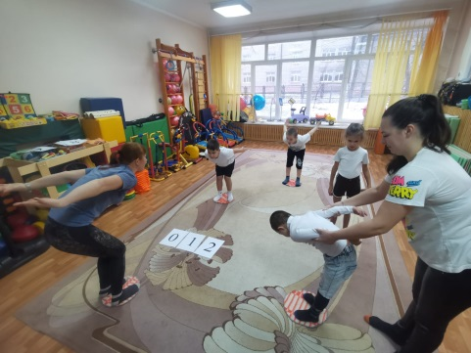

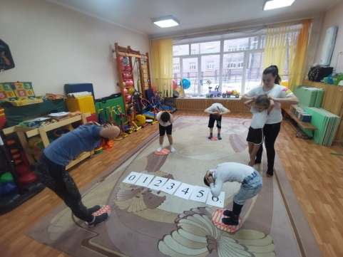 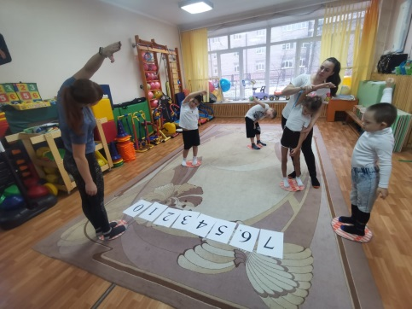 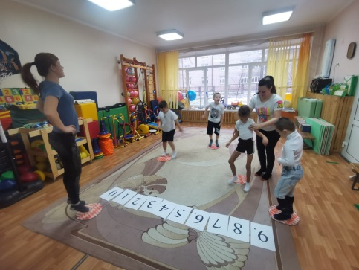

**Основные виды движений**

**Инструктор по ф/к:**- Ребята посмотрите, у меня в руках обруч и гимнастическая палка, на какие цифры они похожи?

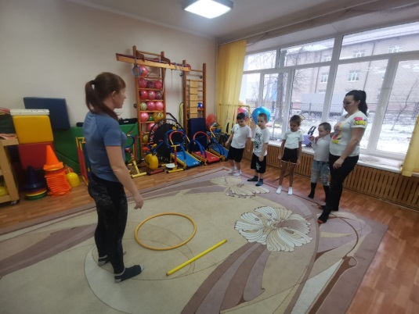

**Инструктор по ф/к:** - Предлагаю с ними выполнить игровые упражнения. Но сначала попрошу вас помочь.

Инструктор показывает детям карточку с цифрой.

Дети берут гимнастические палки и обручи в количестве соответствующей цифре.

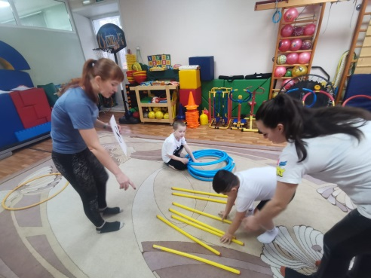

**Выполняют поточно друг за другом (карточка с цифрой 1)**

1. «Веселые зайчата»- прыжки на двух ногах из обруча в обруч.
2. «Слоники» - ходьба на высоких четвереньках переступая через гимнастические палки.

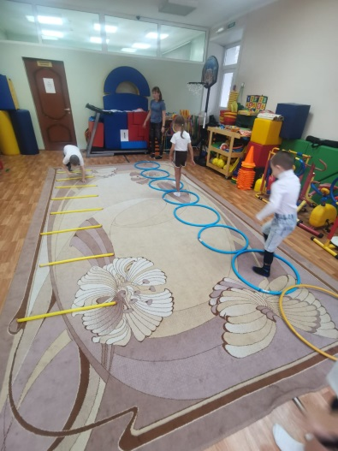 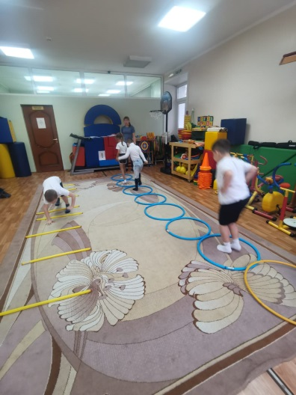

**Выполняют в парах (карточка с цифрой 2)**

1. «Точно в руки»- прокатывание обручей друг другу

(расстояние 3 м друг от друга).

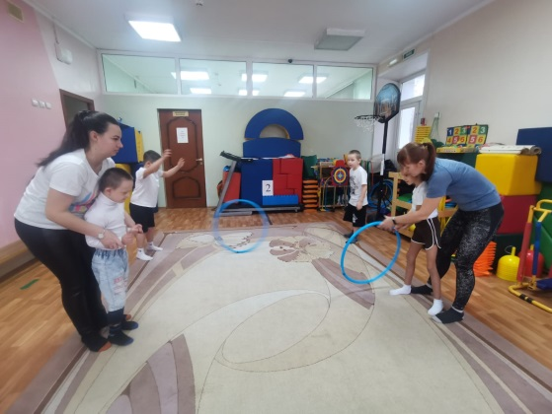 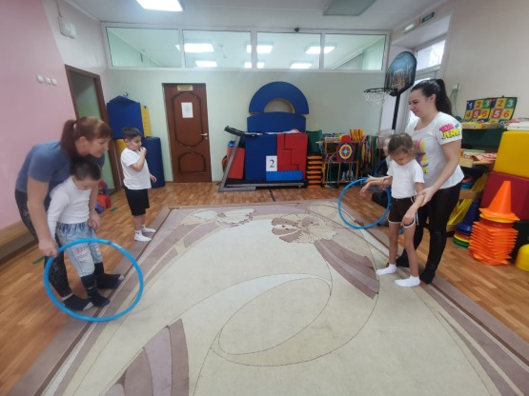

Инструктор по ф/к выкладывает цифру пять с помощью веревки и массажных дорожек и предлагает детям отгадать, что за цифра изображена

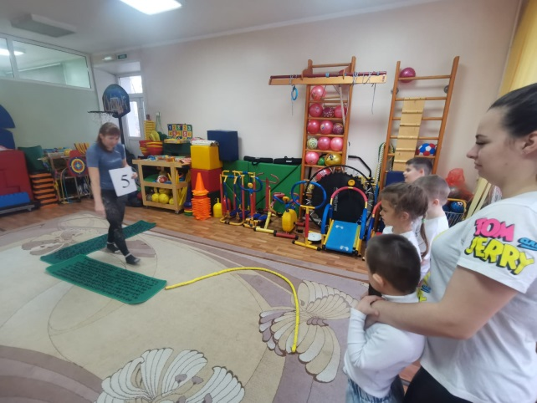

**Выполняют поточно друг за другом (карточка с цифрой 1)**

**Профилактика плоскостопия**

Ходьба по веревке боком - приставным шагом

По массажным дорожкам - обычным шагом

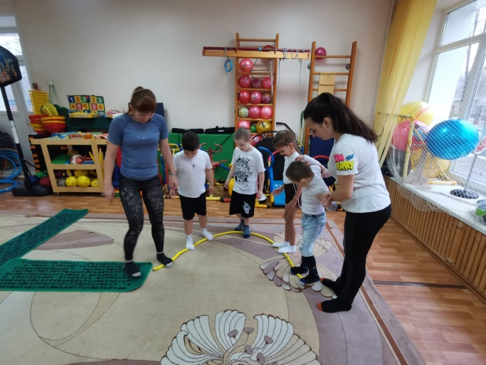 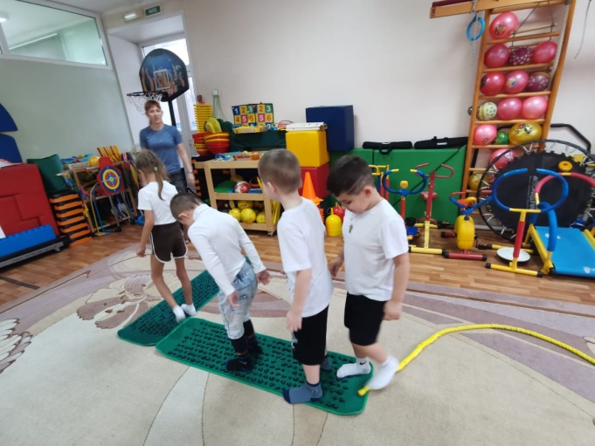

**Игра «Метко в цель»**

Дети по очереди бросают дротики в мишень и называют цифру в которую они попали.

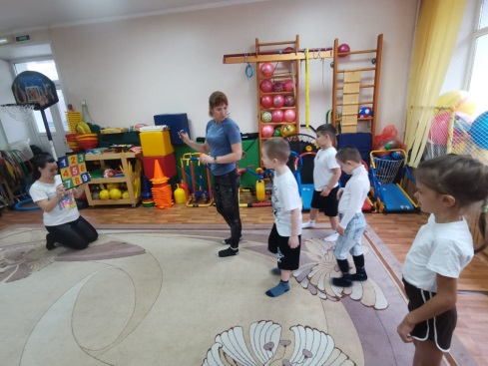 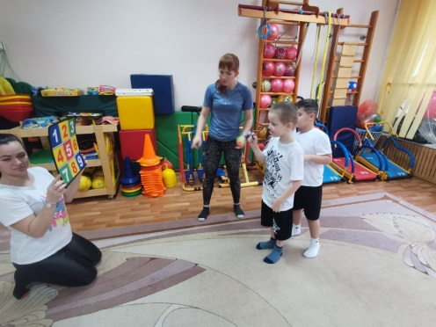 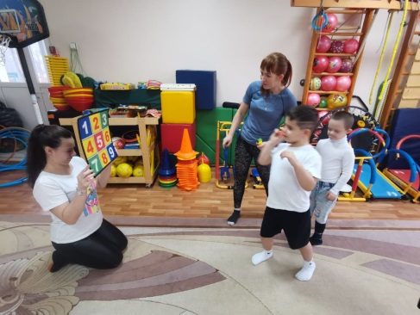

**Заключительная часть:**

**Мало подвижная игра «Найди пару»**

На полу разложены карточки с цифрами от 1 до 9, а на противоположной стороне зала разложены кубики с цифрами. Дети берут карточку с цифрой и кладут рядом с кубиками в соответствии цифрой на нем.

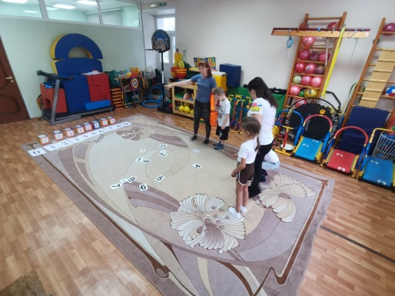 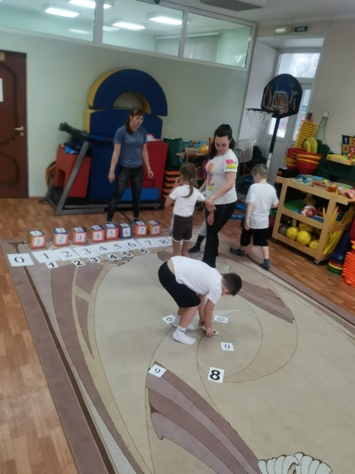 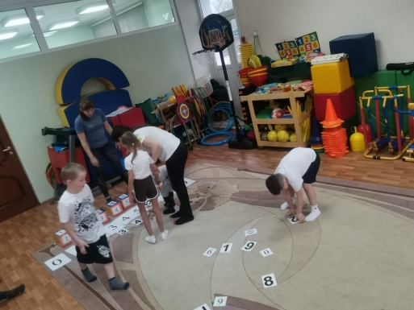

**Инструктор по ф/к: -** Мне понравилось, как вы сегодня занимались, вы старались и справились. А главное знаете цифры!

Если вам понравилось занятие, похлопайте, а если нет, то потопайте.

